新北市國立空中大學校友會

第七屆第二次理監事聯席會會議記錄
- 開會日期／時間：110年4月18日（星期日），上午10：00
- 開會地點：國立空中大學台北中心 教學大樓五樓國際會議廳

(新北市蘆洲區中正路172號)
- 主席：陳理事長 振川
- 出（列）席人員：
（一）出席人員：
１、理事會：應到： 15 席；實到： 10 席；請假： 5 席。
陳理事長振川、吳常務理事碧雲、李常務理事忠信、呂理事淑
女、朱理事勝源、許理事瑞瓊、李理事玉環、黃理事沛涵、許
理事綉雪、凃理事淑娥
２、監事會：應到 5 席；實到： 4 席；請假： 1 席。
劉監事雅慧、劉監事瑞蓮、簡監事汝娟、陳監事志欣
３、請假人員：
(1)理事會：王陳常務理事慧珍、葉常務理事于瑄、蔡理事鳳珠、
鄒理事靜宜、楊理事盛發
(2)監事會：王常務監事晴瑩
（二）列席人員：
榮譽理事長：高伯宏、陳敬鵬、呂志仲、賴麗如
會務顧問：賴景嵩、周添福、謝瑞玉、洪正豐、陳碧霞、顏麗美、
陳信蓉、陳善洮
候補理事：張候補理事秀枝、孫候補理事麗鳳
名譽理事：李培文、潘郁蓁、王文卿、李美麗、李盈慧、何淑娟
總幹事：廖鴻文、副總幹事：林偉立、李佩玲及志工幹部等
司儀：賴秋月
紀錄：張家靜

伍、會議開始

陸、主席致詞：（略）

柒、介紹上級機關及來賓：（略）

捌、上級機關及來賓致詞：（略）
玖、頒發當選證書
  - 理 事 長 ： 陳振川
常務理事 ：吳碧雲、 王陳慧珍、葉于瑄、李忠信
理 事 ：蔡鳳珠、呂淑女、鄒靜宜、朱勝源、許瑞瓊
李玉環、黃沛涵、楊盛發、許綉雪、凃淑娥、
  - 常務監事 ： 王晴瑩
監 事 ：劉雅慧、劉瑞蓮、簡汝娟、陳志欣
  - 候補理事 ： 張世恆、張秀枝、孫麗鳳、宋鶴玲、方進意
候補監事 ： 蔡金容

頒發聘任書
一、名譽理事長 ： 張桂華
二、榮譽理事長 ： 高伯宏、廖鴻銘、朱瑩琦、周 東、唐景松
陳敬鵬、呂志仲、賴麗如、塗吉昌、李義進
三、會 務 顧 問 ： 陳 清、陳忠明、趙碧月、華明崇、賴景嵩、
鄭麗真、周添福、謝瑞玉、林冠宏、洪正豐、
陳碧霞、顏麗美、陳信蓉、黃金生、王麗月、
陳善洮
  - 名 譽 理 事 ： 李培文、潘郁蓁、林振茂、王文卿、王淑滿、
邵素含、李美麗、潘秀琴、童莉雅、李盈慧、
何淑娟
  - 總幹事暨志工幹部 ： 廖鴻文、林偉立、李佩玲、王麗婷、
周美秀、林素美、黃怡萍、程湘芸、
鍾一忠、吳美霞、賴秋月、張家靜、
黃水原、高嘉鴻、周美美、李秀蘭、
丘玉環、張茵喬、卓添茂、王立夫、
任秀足、鍾美娥

拾、上次會議主席裁示及決議事項辦理情形：
〔案由一〕 ： 本會會址(含聯絡電話) 擬沿用登記現址不予變更，如說明，
提請審議。
決議事項 ： 照案通過，送主管機關備查。
辦理情形 ： 本會業以109年12月4日新北空大校友川字第1090012號函
報主管機關新北市政府社會局，該局於110年1月8日
新北社團字第1092445633號函覆「准予備查」在案。
〔案由二〕 ： 擬敦聘本會張前理事長桂華為本會第七屆名譽理事長人事案，提請審議。
決議事項 ： 照案通過。
辦理情形 ： 已遵照辦理。
〔案由三〕：擬敦聘本會創會長高伯宏學長暨歷屆曾任本會理事長等人，
為本會第七屆榮譽理事長乙職人事案，如說明，提請審議。
決議事項 ： 照案通過。
辦理情形 ： 已遵照辦理。
〔案由四〕 ： 擬敦聘廖鴻文學長為本會第七屆總幹事乙職人事案，如說明，提請審議。
決議事項 ： 照案通過。
辦理情形 ： 已遵照辦理。
〔案由五〕 ： 擬敦聘林冠宏學長、陳碧霞學姊、陳清博士、顏麗美學姊等人，為本會第七屆顧問乙職人事案，如說明，提請審議。
決議事項 ： 照案通過。
辦理情形 ： 已遵照辦理。

〔案由六〕：建請通過本校畢業校友林玉芳申請永久會員入會案，詳如說明，提請審議。
決議事項 ： 照案通過。
辦理情形 ： 已遵照辦理。
〔案由七〕：建請通過本校畢業校友蕭亦琍、簡珠茹等2人申請年度會員轉
永久會員入會案，詳如說明，提請審議。
決議事項： 照案通過。
辦理情形：已遵照辦理。

拾壹、理事會工作報告(略)

拾貳 、監事會監察報告(略)

壹叁、提案討論

案由一： 建請通過本會109年1月1日起至109年12月31日止收支決算表案，提請審議。 (提案人：理事會)

說 明：
- 依據本會章程第18條規定辦理。
- 檢附109年1月1日起至109年12月31日止收支決算表(如附件1，第9頁)

決 議：照案通過，送會員代表大會審議。

案由二：建請通過本會110年1月1日起至110年3月31日止之各項財務
報表案，如說明，提請審議。 （提案人：理事會）
說 明：
- 依據本會章程第18條規定辦理。
- 檢附各項財務報表：
  - 損益表（如附件2，第 10 頁）。
  - 資產負債表（如附件3，第 11頁）。
  - 經費收入及支出明細表（如附件4，第 12 頁）
決 議：照案通過，送主管機關備查。

案由三：建請通過張茵喬、吳元英等本校畢業校友申請永久會員入會案，
如說明，提請審議。 （提案人：理事會）
說 明：
- 依據本會章程第7、18條規定。
- 畢業校友申請加入永久會員，計2人：張茵喬學姊、吳元英學姊。
三、 上述畢業校友，業均依本會章程規定繳交入會申請書、入會費及
永久會費在案。
決 議：照案通過

案由四：建請通過王家珍、王意婷、高俊華、許菁芬、陳秋香等本校畢業
校友申請年度會員入會案，如說明，提請審議。
（提案人：理事會）
說 明：
一、 依據本會章程第7、18條規定。
二、 畢業校友申請加入年度會員，計5人：王家珍學姊、王意婷學姊、高俊華學姊、許菁芬學姊、陳秋香學姊。
- 上述畢業校友，業均依本會章程規定繳交入會申請書、入會費、年度會費在案。
決 議：照案通過

案由五：建請通過本會訂定費用支出使用方針與規範案，如說明，提請審
議。 （提案人：理事會）
說 明：
一、本會組織章程並無費用支出使用之相關規定。
二、本會支出費用如友會間之交際費用、婚喪禮金等是否應予以訂定規範。
三、訂定相關規範目的不在限定使用，而是制定規則與執行方針，期能健全未來本會經費運作方向。
決 議：先研擬施行規範及執行方針，於第三次理監事聯席會議提案討
論。

案由六：建請通過校本部主辦畢業典禮，台北市、新北市校友會輪流協辦案，如說明，提請審議。 （提案人：理事會）
說 明：
一、本年度將於110年9月25日舉行畢業典禮，依例由台北市、新北市校友會協辦。
二、畢業典禮為學校每年重點活動，且須動用大量人力運籌帷幄。基於對學校之向心力，建議是否由兩會輪流主導協辦配合學校運作。

三、本案如能達成共識，再委請理事長向總會及學校報備申議。
決 議：照案通過

案由七：建請通過學校舉辦畢業典禮時，本會於服務台增設「專業拍攝校園畢業紀念照」活動案，如說明，提請審議。(提案人：理事會)

說 明：
- 畢業典禮是本會招收新會員的最佳時機。
- 於服務台招收新會員時，新增「專業拍攝校園畢業紀念照」活動，由理事長陳振川親自掌鏡，藉以招攬畢業生加入本會。
- 凡加入本會之新會員皆享有免費拍攝校園畢業紀念照，拍攝活動細節由理事長陳振川自行訂定。
決 議：照案通過

拾肆、臨時動議
- 社團法人新北市自閉症服務協進會，110年5月10日上午9時30分，於新北市三重區溪尾街73號1樓舉辦公益活動，歡迎各位理事、監事能夠撥冗，共襄盛舉踴躍參加。

二、本校合唱團預計在功學社演出，建請援例將新北市國立空中大學校友會列為協辦單位，提請討論。

決 議：照案通過

拾伍、大合照

拾陸、散會：12時25分

拾柒、附件：

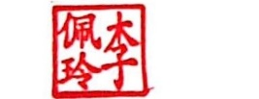
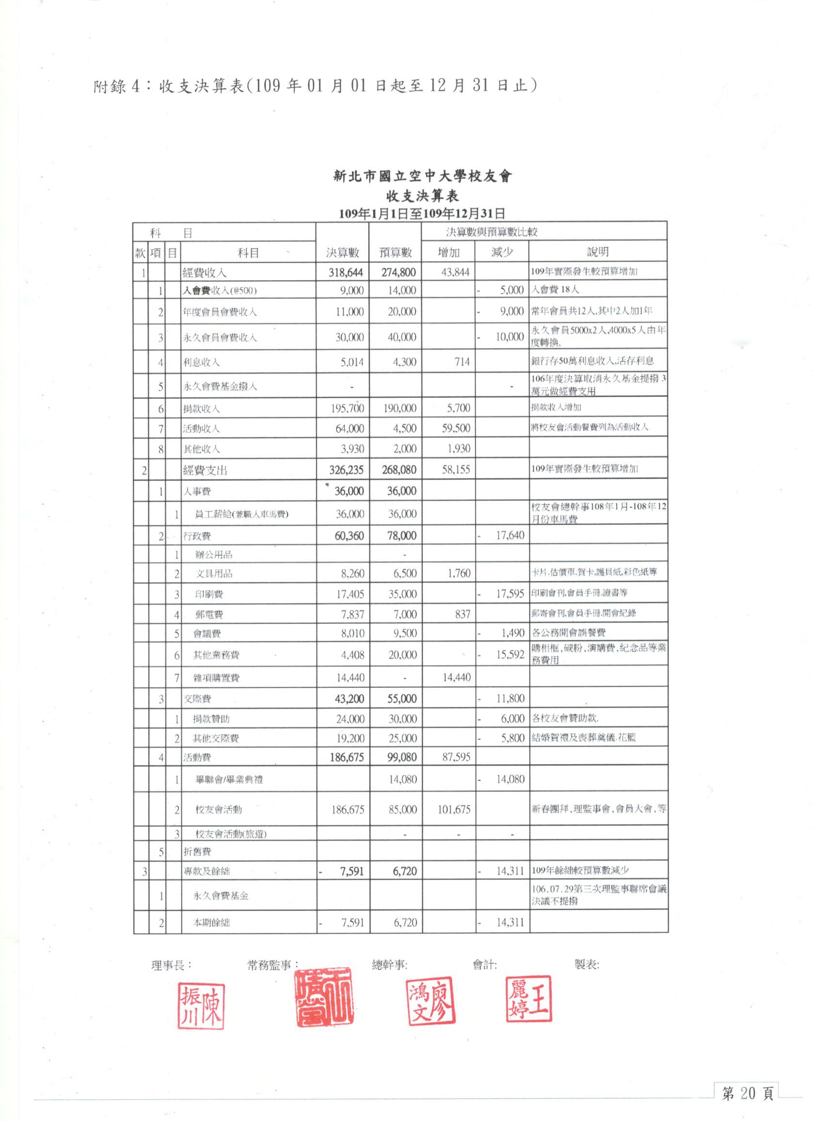
附件1：收支決算表(109年01月01日起至12月31日止)

附件2：損益表(110年1月1日起至110年3月31日止)

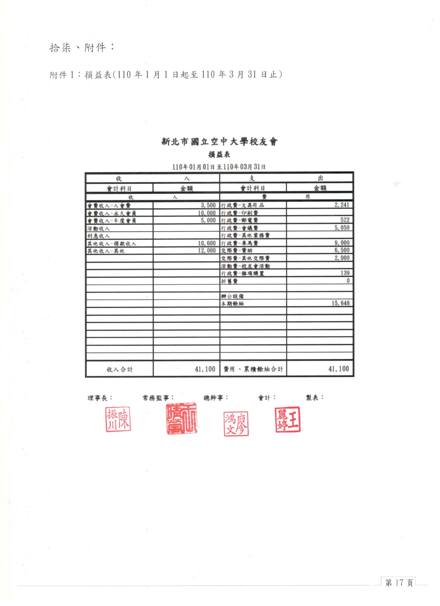
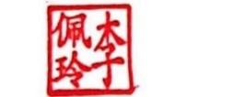

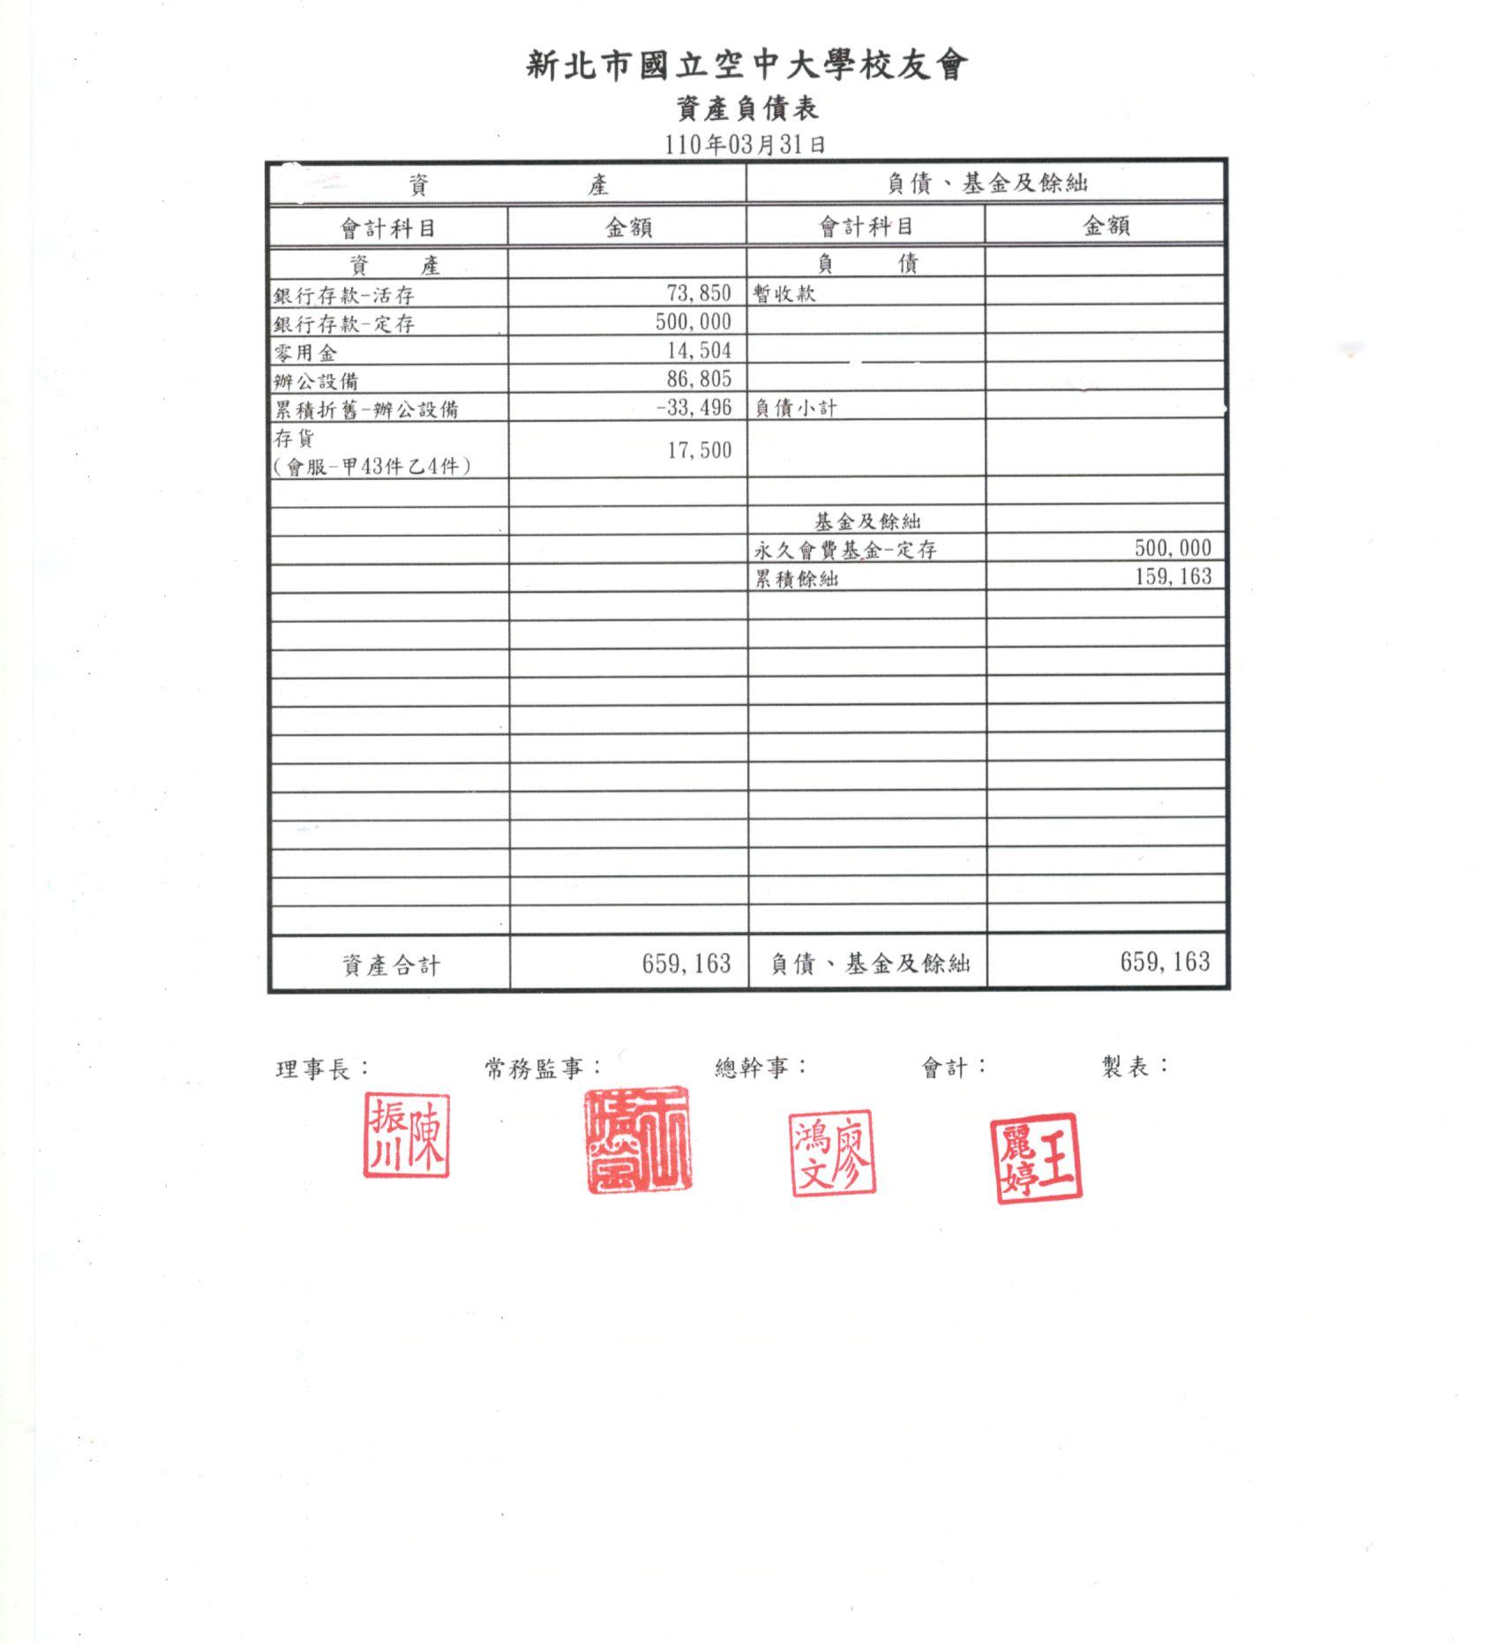
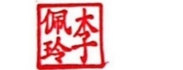
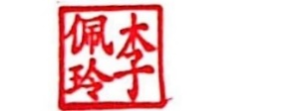
附件3：資產負債表(110年1月1日起至110年3月31日止)

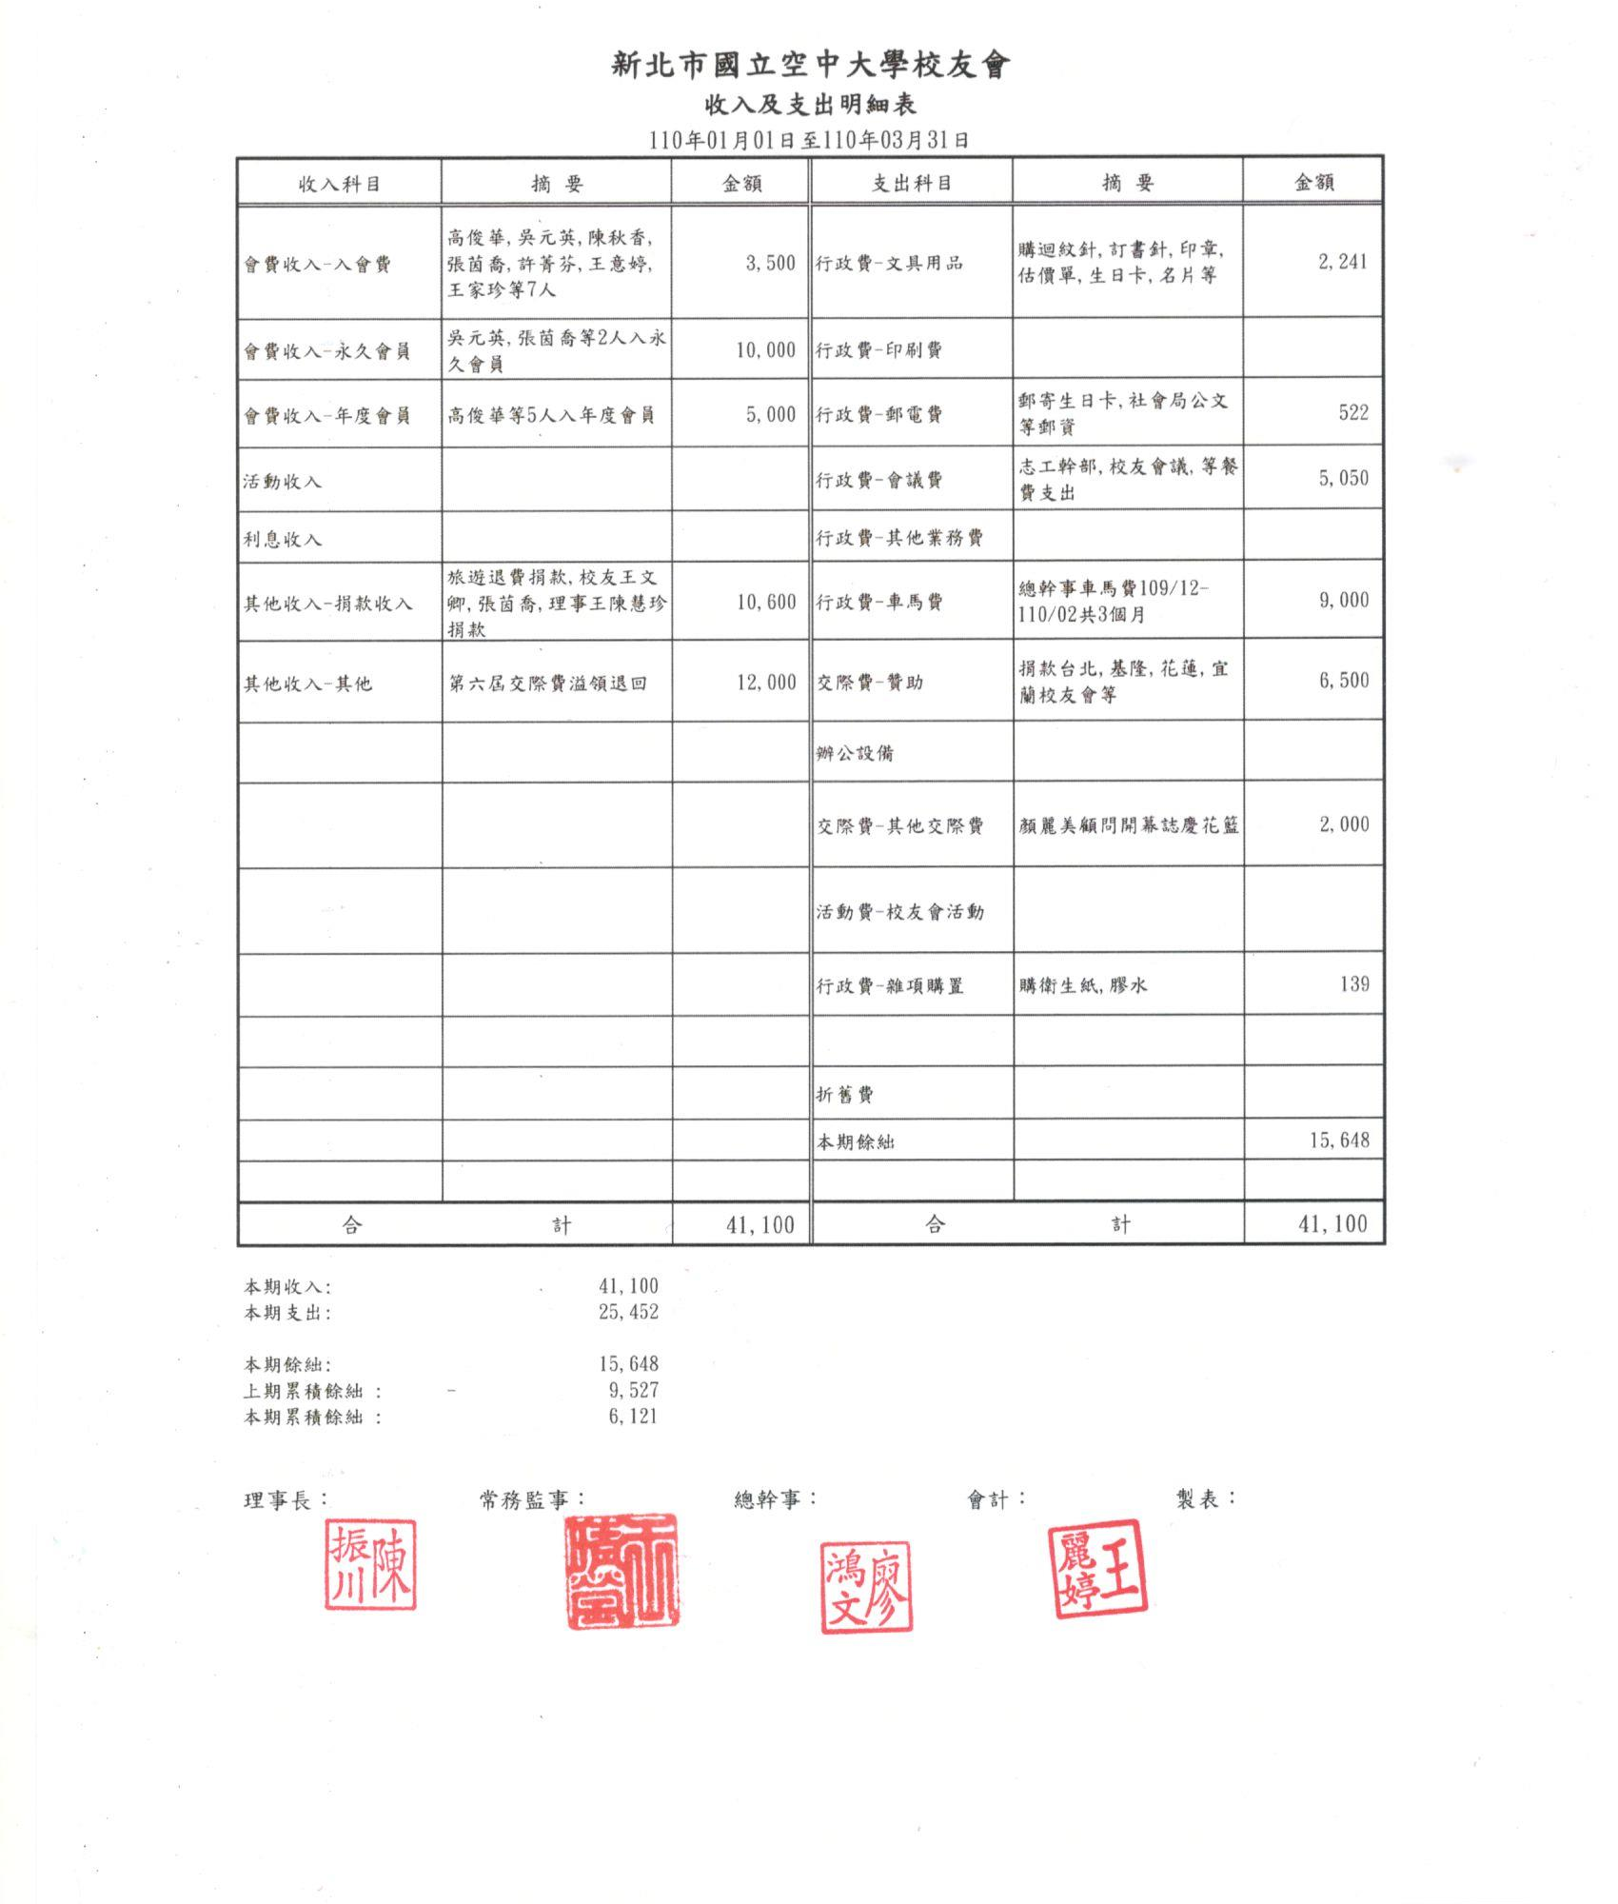
附件4：經費收入及支出明細表(110年1月1日起至110年3月31日止)

拾捌、附錄：

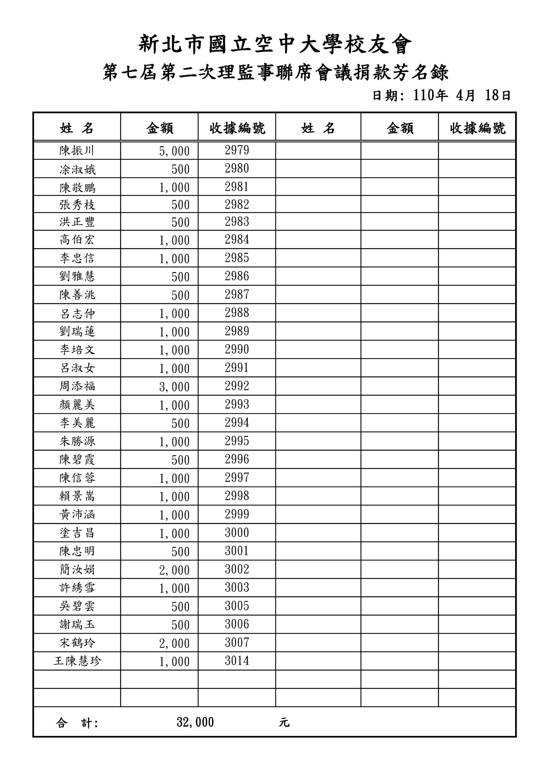
附錄1.捐款芳名錄

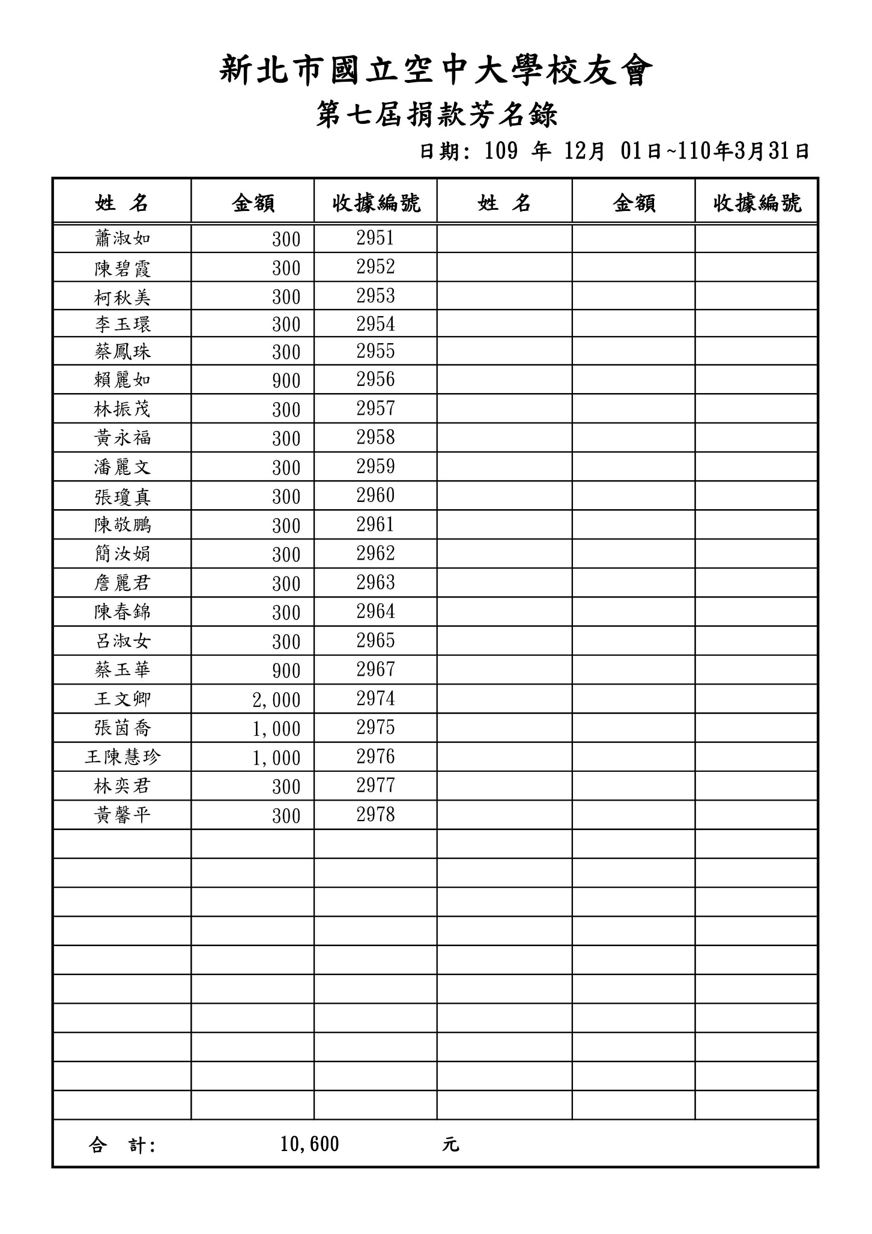
附錄2.捐款芳名錄

